### 

Выполнил

студент группы КТбо1-2 А. А. Кубанов

Принял

доцент ИКТИБ В. С. Лапшин

Таганрог 2024

Министерство науки и высшего образования Российской Федерации

Федеральное государственное автономное образовательное

учреждение высшего образования

«ЮЖНЫЙ ФЕДЕРАЛЬНЫЙ УНИВЕРСИТЕТ»

(ФГАОУ ВО «ЮФУ»)

Институт компьютерных технологий и информационной безопасности

Кафедра системного анализа и телекоммуникаций

**ЛАБОРАТОРНАЯ РАБОТА № 5**

по дисциплине «Основы алгоритмизации и программирования»

Вариант 6

на тему:

«Разработка приложений с графическим интерфейсом»

СОДЕРЖАНИЕ

2

ТЕХНИЧЕСКОЕ ЗАДАНИЕ 4

ЗАДАНИЕ 4

ХОД РАБОТЫ 5

АЛГОРИТМ 5

ПРИМЕР РАБОТЫ ПРОГРАММЫ 7

ВЫВОД 8

ЛИСТИНГ 9

# ТЕХНИЧЕСКОЕ ЗАДАНИЕ

ЗАДАНИЕ

**Задание:** разработать приложение с графическим интерфейсом для Windows, используя библиотеку .NET.

**Вариант задания:**  
**Что дано:** Список операционных систем и наименований смартфонов, на которых эти ОС устанавливаются.

**Что получить:** Для заданной совокупности наименований смартфонов отобрать наименования ОС, в которых они могут устанавливаться.

# ХОД РАБОТЫ

## АЛГОРИТМ

1) Создаём проект в Visual studio и начинаем работу;

2) Создаём проект консольное приложение CLR (.NET Framework) на C++;

3) В меню VS нажимаешь проект и в свойствах проекта настраиваем точку входа main, а также ставим подсистему Windows;

4) Подключам пространство имен System, которое содержит основные классы для работы с Windows Forms;

5) Объявляет класс MyForm, который является управляемым классом Windows Forms и наследуется от класса Form;

6) Конструктор класса, который инициализирует компоненты формы и создает новый словарь phoneOSMap;

7) Объявляем button1, listBox1, textBox1, button2, button3, button4, listBox2 и textBox2;

8) Создаём InitializeComponent – это метод, который инициализирует компоненты формы, такие как кнопки, списки и текстовые поля;

9) Далее просто создаём обработчик событий для каждой кнопки:

*button1* – кнопка «Выход» закрывает программу;

*button2* – кнопка «Добавить» добавляет имена смартфонов в список и в словарь, выводит их в listBox1. И присваивает операционную систему каждому смартфону, что пригодится в поиске;

*button3* – кнопка «Удалить» удаляет выбранный смартфон из списка добавленных и из словаря;

*button4* – кнопка «Найти» ищет операционную систему для смартфона. Она просто выводит ту операционную систему, которая заложена в коде у смартфона;

10) В MyForm.cpp используется для создания и запуска приложения с графическим интерфейсом пользователя (GUI) на платформе Windows. Application::EnableVisualStyles();: Эта функция делает внешний вид вашего приложения согласованным с текущей темой операционной системы, что делает его более привлекательным визуально.

Application::SetCompatibleTextRenderingDefault(false);: Устанавливает параметры рендеринга текста для обеспечения совместимости со старыми версиями приложений.

Application::Run(gcnew MyForm());: Запускает вашу форму как основное окно приложения, что позволяет пользователю взаимодействовать с ней.

## ПРИМЕР РАБОТЫ ПРОГРАММЫ

Пример работы программы представлен ниже (Рис. 1-2).

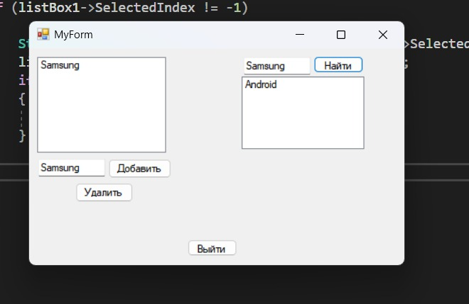

Рисунок 1

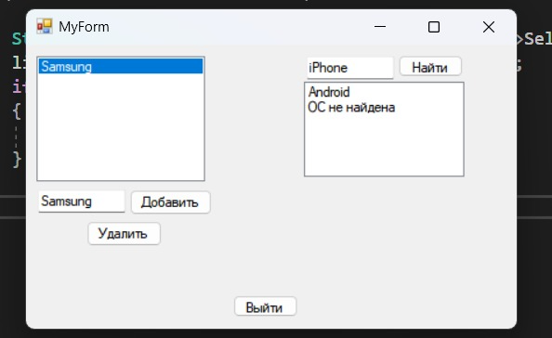

Рисунок 2

# ВЫВОД

По итогу лабораторной работы, я разработал приложение с графическим интерфейсом для Windows, используя библиотеку .NET.

# ЛИСТИНГ

MyForm.h:

#pragma once

namespace лаба5555

{

using namespace System;

using namespace System::ComponentModel;

using namespace System::Collections;

using namespace System::Windows::Forms;

using namespace System::Data;

using namespace System::Drawing;

/// <summary>

/// Сводка для MyForm

/// </summary>

public ref class MyForm : public System::Windows::Forms::Form

{

public:

MyForm(void)

{

InitializeComponent();

phoneOSMap = gcnew System::Collections::Generic::Dictionary<String^, String^>();

}

protected:

/// <summary>

/// Освободить все используемые ресурсы.

/// </summary>

~MyForm()

{

if (components)

{

delete components;

}

}

private: System::Windows::Forms::Button^ button1;

private: System::Windows::Forms::ListBox^ listBox1;

private: System::Windows::Forms::TextBox^ textBox1;

private: System::Windows::Forms::Button^ button2;

private: System::Windows::Forms::Button^ button3;

private: System::Windows::Forms::Button^ button4;

private: System::Windows::Forms::ListBox^ listBox2;

private: System::Windows::Forms::TextBox^ textBox2;

protected:

private:

/// <summary>

/// Обязательная переменная конструктора.

/// </summary>

System::ComponentModel::Container ^components;

#pragma region Windows Form Designer generated code

/// <summary>

/// Требуемый метод для поддержки конструктора — не изменяйте

/// содержимое этого метода с помощью редактора кода.

/// </summary>

System::Collections::Generic::Dictionary<String^, String^>^ phoneOSMap;

void InitializeComponent(void)

{

this->button1 = (gcnew System::Windows::Forms::Button());

this->listBox1 = (gcnew System::Windows::Forms::ListBox());

this->textBox1 = (gcnew System::Windows::Forms::TextBox());

this->button2 = (gcnew System::Windows::Forms::Button());

this->button3 = (gcnew System::Windows::Forms::Button());

this->button4 = (gcnew System::Windows::Forms::Button());

this->listBox2 = (gcnew System::Windows::Forms::ListBox());

this->textBox2 = (gcnew System::Windows::Forms::TextBox());

this->SuspendLayout();

//

// button1

//

this->button1->Location = System::Drawing::Point(238, 266);

this->button1->Name = L"button1";

this->button1->Size = System::Drawing::Size(75, 23);

this->button1->TabIndex = 0;

this->button1->Text = L"Выйти";

this->button1->UseVisualStyleBackColor = true;

this->button1->Click += gcnew System::EventHandler(this, &MyForm::button1_Click);

//

// listBox1

//

this->listBox1->FormattingEnabled = true;

this->listBox1->ItemHeight = 16;

this->listBox1->Location = System::Drawing::Point(12, 12);

this->listBox1->Name = L"listBox1";

this->listBox1->Size = System::Drawing::Size(192, 132);

this->listBox1->TabIndex = 1;

//

// textBox1

//

this->textBox1->Location = System::Drawing::Point(13, 154);

this->textBox1->Name = L"textBox1";

this->textBox1->Size = System::Drawing::Size(100, 22);

this->textBox1->TabIndex = 2;

//

// button2

//

this->button2->Location = System::Drawing::Point(119, 154);

this->button2->Name = L"button2";

this->button2->Size = System::Drawing::Size(95, 27);

this->button2->TabIndex = 3;

this->button2->Text = L"Добавить";

this->button2->UseVisualStyleBackColor = true;

this->button2->Click += gcnew System::EventHandler(this, &MyForm::button2_Click);

//

// button3

//

this->button3->Location = System::Drawing::Point(69, 187);

this->button3->Name = L"button3";

this->button3->Size = System::Drawing::Size(87, 27);

this->button3->TabIndex = 4;

this->button3->Text = L"Удалить";

this->button3->UseVisualStyleBackColor = true;

this->button3->Click += gcnew System::EventHandler(this, &MyForm::button3_Click);

//

// button4

//

this->button4->Location = System::Drawing::Point(427, 11);

this->button4->Name = L"button4";

this->button4->Size = System::Drawing::Size(75, 23);

this->button4->TabIndex = 5;

this->button4->Text = L"Найти";

this->button4->UseVisualStyleBackColor = true;

this->button4->Click += gcnew System::EventHandler(this, &MyForm::button4_Click);

//

// listBox2

//

this->listBox2->FormattingEnabled = true;

this->listBox2->ItemHeight = 16;

this->listBox2->Location = System::Drawing::Point(319, 40);

this->listBox2->Name = L"listBox2";

this->listBox2->Size = System::Drawing::Size(183, 100);

this->listBox2->TabIndex = 6;

//

// textBox2

//

this->textBox2->Location = System::Drawing::Point(321, 12);

this->textBox2->Name = L"textBox2";

this->textBox2->Size = System::Drawing::Size(100, 22);

this->textBox2->TabIndex = 7;

//

// MyForm

//

this->AutoScaleDimensions = System::Drawing::SizeF(8, 16);

this->AutoScaleMode = System::Windows::Forms::AutoScaleMode::Font;

this->ClientSize = System::Drawing::Size(562, 301);

this->Controls->Add(this->textBox2);

this->Controls->Add(this->listBox2);

this->Controls->Add(this->button4);

this->Controls->Add(this->button3);

this->Controls->Add(this->button2);

this->Controls->Add(this->textBox1);

this->Controls->Add(this->listBox1);

this->Controls->Add(this->button1);

this->Name = L"MyForm";

this->Text = L"MyForm";

this->ResumeLayout(false);

this->PerformLayout();

}

#pragma endregion

private: System::Void button1_Click(System::Object^ sender, System::EventArgs^ e)

{

this->Close();

}

private: System::Void button2_Click(System::Object^ sender, System::EventArgs^ e)

{

String^ smartphoneName = textBox1->Text;

listBox1->Items->Add(smartphoneName);

if (smartphoneName == "iPhone") {

phoneOSMap->Add(smartphoneName, "iOS");

}

if (smartphoneName == "Samsung") {

phoneOSMap->Add(smartphoneName, "Android");

}

if (smartphoneName == "Nokia") {

phoneOSMap->Add(smartphoneName, "WindowsPhone");

}

if (smartphoneName == "Nothing") {

phoneOSMap->Add(smartphoneName, "Android");

}

}

private: System::Void button4_Click(System::Object^ sender, System::EventArgs^ e)

{

String^ smartphoneName = textBox2->Text;

if (phoneOSMap->ContainsKey(smartphoneName))

{

listBox2->Items->Add(phoneOSMap[smartphoneName]);

}

else

{

listBox2->Items->Add("ОС не найдена");

}

}

private: System::Void button3_Click(System::Object^ sender, System::EventArgs^ e)

{

if (listBox1->SelectedIndex != -1)

{

String^ smartphoneName = listBox1->Items[listBox1->SelectedIndex]->ToString();

listBox1->Items->RemoveAt(listBox1->SelectedIndex);

if (phoneOSMap->ContainsKey(smartphoneName))

{

phoneOSMap->Remove(smartphoneName);

}

}

}

};

}

MyForm.cpp:

#include "pch.h"

#include "MyForm.h"

using namespace System;

using namespace System::Windows::Forms;

using namespace лаба5555;

[STAThread]

int main(array<String^>^ args) {

Application::EnableVisualStyles();

Application::SetCompatibleTextRenderingDefault(false);

Application::Run(gcnew MyForm());

return 0;

}